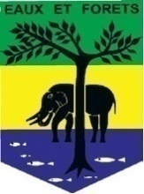 | REPUBLIQUE GABONAISE  Ministère des Eaux et Forêts  Secrétariat Général | 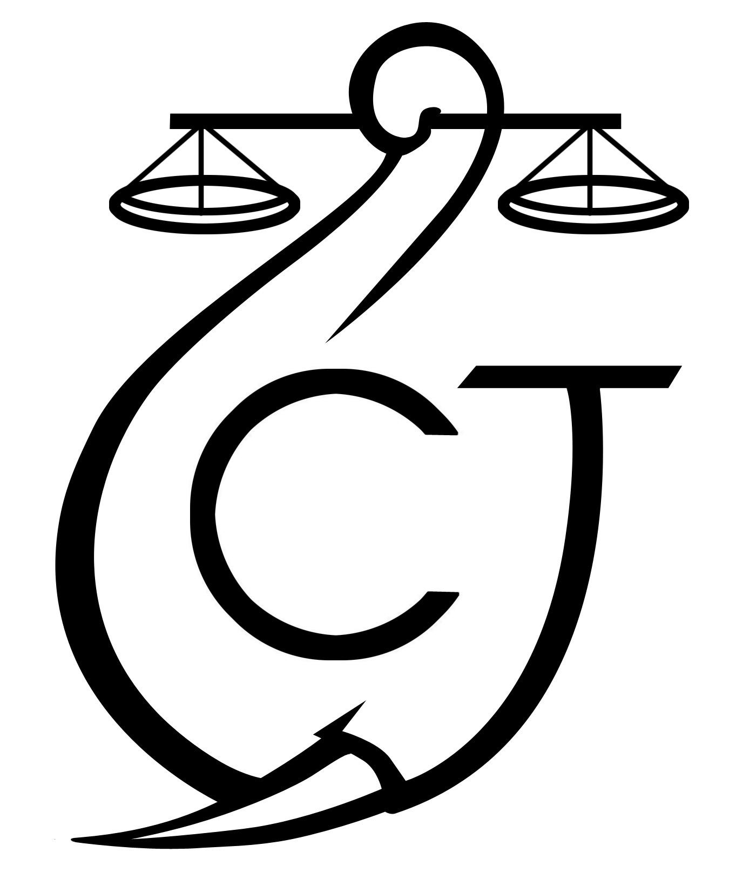 | CONSERVATION JUSTICE  (+241) 04 23 38 65  luc@conservation-justice.org  www.conservation-justice.org | 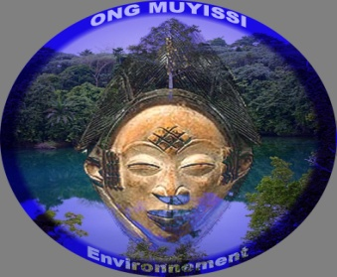 | MUYISSI ENVIRONNEMENT  (+241) 07873785 ladislasdemaison@gmail.com  ongmuyissi.org
Projet ALEFI
Appui à la Lutte contre l’Exploitation Forestière Illégale

RAPPORT D’ACTIVITÉS
Novembre 2018

SOMMAIRE

1 Points principaux 2
2 Investigations 2
3 Opérations 2
4 Département juridique 2
5 Missions sociales 3
6 Communication 5
7 Relations extérieures 6
8 Conclusion 7

Points principaux
- 07 au 16 novembre 2018 dans la Ngounié, mission d’information et de sensibilisation dans les départements de Ndolou et Tsamba-Magotsi
- 19 au 28 novembre 2018 dans le moyen-ogooué, mission d’information et de sensibilisation dans les départements de l'Abanga-Bigné et de l'Ogooué et lacs
- 30 Novembre 2018 à Ntoum, arrestation des nommés Moussa Diarisso, Chen Xinliang et Allogho Fadi Jaber pour exploitation sans titre et manœuvres frauduleuses

Investigations

Indicateur :
Nombre d’investigations menées | 14
Investigation ayant menées à une opération | 0
Nombre de trafiquants identifiés | 0
Au cours du mois de novembre, 14 investigations ont été organisées dans les villages des provinces du Moyen-Ogooué et de la Ngounié. Dans ces villages, le processus de mise en place des CGSP s'organise progressivement. Cependant, les sociétés qui ont déjà signé des CGSP tardent à les mettre à exécution. C'est le cas de la société EFQ qui a signé un cahier des charges avec les populations de Mandilou le 09 février 2018. Malheureusement EFQ n'a réalisé jusqu'à présent aucun de ses engagements.

Opérations

Indicateur :
Nombre d’opérations menées ce mois | 1
Nombre de personnes arrêtées | 4
Une opération a été organisée au cours du mois de novembre :
30 Novembre 2018 à Ntoum, arrestation des nommés Moussa Diarisso, Chen Xinliang, Allogho Fadi Jaber et Olago Boubala Pierre Léonce en possession de 47 billes de Padouk, Ovengkol et Tali d'un volume de 270,72m³ d’origine illégale
Au cours d’une mission de police forestière, les agents des Eaux et Forêts constatent que les documents en possession des chauffeurs des camions grumiers n’étaient pas conformes à la législation forestière. Informé de ces faits, le procureur diligente sur les lieux une équipe composée des agents de la Direction Générale de Recherche, des Eaux et Forêts, accompagnés des juristes de Conservation Justice afin de mettre la main sur les responsables. Moussa Diarisso, Chen Xinliang, Allogho Fadi Jaber et Olago Boubala Pierre Léonce sont interpellés pour répondre des faits qui leur sont reprochés. Au total 47 billes de Padouk, Ovengkol et Tali d'un volume de 270,72m³ ont été saisies

Département juridique

Le département juridique d’ALEFI a enregistré trois condamnations dans une affaire à Mouila.
4.1. Suivi des affaires
Indicateur :
Nombre d’affaires suivies | 1
Nombre de condamnations | 0
Affaires enregistrées | 1
Nombre de prévenus | 4

Le département juridique a suivi le cas initié à Ntoum.
30 Novembre 2018 à Ntoum, amende transactionnelle contre Moussa Diarisso, Chen Xinliang, Allogho Fadi Jaber et Olago Boubala Pierre Léonce pour exploitation sans titre et manœuvres frauduleuses
Moussa Diarisso, Chen Xinliang, Allogho Fadi Jaber et Olago Boubala Pierre Léonce sont arretes le 30 novembre 2018 à Ntoum pour exploitation sans titre et manœuvres frauduleuses. En effet, ils transportent 47 billes de Padouk, Ovengkol et Tali d'un volume de 270,72m³ acquis sans titre et dont les documents ne sont pas conformes à la législation. Une amende de 40 000 000 FCFA leur est infligée. Ils paient peu de temps après une avance de 30 000 000 FCFA.

4.2. Visites de prison
Indicateur :
Nombre de visites effectuées | 0
Nombre de détenus rencontrés | 0
Aucune visite de prison n’a été effectuée ce mois.
4.3 Formations
Il n’y a pas eu de formations au cours de ce mois

Missions sociales
5.1 Moyen-Ogooué
Dans le cadre du projet ALEFI II, une mission de sensibilisation a été menée pendant le mois de novembre 2018 dans les villages de la province du Moyen-Ogooué et auprès des autorités de la ville de Lambaréné et de Ndjolé. Le programme des rencontres est consigné dans le tableau ci-dessous.
Tableau : programme des rencontres dans les villages du Moyen-Ogooué
Dates | Villages | Département
21/11/2018 | Koungoule et Mwei | Ogooué et Lacs
22/11/2018 | Ikémbélé | Ogooué et Lacs
25/11/2018 | Plaine et Juncke-ville | Abanga-Bigné
26/11/2018 | Mevang, Otouma et Minkok Messeng | Abanga-Bigné
27/11/2018 | Akok | Abanga-Bigné
Les données récoltées ont révélé des avancés sur la mise en place du CGSP et sur la création des associations. Dans plusieurs villages, des assemblées générales ont été tenues afin d’élire les bureaux des associations. Avec l’administration, il a été convenu qu’un calendrier sera mis fait pour coordonner les activités du CGSP dans le département de l’Ogooué et Lacs et dans le département de l’Abanga-Bigné.
L’on note également de mauvaises relations entre, d’une part, les populations (Junckeville) et les compagnies forestières (BSG, N.O.I.I et John Bitar Gabon) et, d’autre part, entre l’administration des Eaux et Forêts et les villageois. La difficulté de ces relations est essentiellement liée au manque d’information des populations des zones rurales impactées par les concessions forestières, et sur la passivité et/ou la complicité des autorités administratives (Eaux et Forêts) sur le non-respect de l’article 251 du code forestier et l’arrêté 105 fixant le modèle du cahier de charges contractuelles.
5.2 Ngounié
Dans le cadre du projet ALEFI, une mission a été menée au cours du mois de Novembre à Mandji précisément dans les villages Pény, Yeno, Massana, Lambaréné-kili et à Fougamou dans le quartier Ngouassa et les villages Mandilou, Mamiéngué, Oyénano, Sindara Song, Egono, Pk3 (Matadi 7), Nimbié 1 et 2, Grand-Odavo et Nzemba dans la province de la Ngounié. Le programme des rencontres est consigné dans le tableau 1.
Tableau : programme des rencontres dans les villages de la Ngounié
Date | Lieu | Départements
09/11/2018 | Yéno | Ndolou
10/11/2018 | Pény et Lambaréné-Kili | Ndolou
11/11/2018 | Massana | Ndolou
14/11/2018 | Mandilou, Oyénano et Mamiéngué | Tsamba-Magotsi
15/11/2018 | Egono, Matadi 7, Nimbié 1 et 2 | Tsamba-Magotsi
16/11/2018 | Sindara Song, Nzemba et Grand-odavo | Tsamba-Magotsi

Cette mission d’information et de sensibilisation qui s’est déroulée dans les départements de Ndolou et Tsamba-Magotsi au cours du mois de Novembre a révélé de nombreuses difficultés dans la mise en œuvre du guide d’application de l’arrêté 105. Le manque d’implication des collectivités locales et celle des populations constituent un frein dans la réalisation des projets communautaires.
Cette mission a révélé, d’autre part, l’excès de zèle des entreprises BMG et EFQ qui jusque-là ne mènent aucune activité en vue d’exécuter les cahiers de charges signés avec les villages Lambaréné-Kili, Massana et Mandilou.
Enfin, cette campagne a aussi permis de souligner les réalisations de CBG qui semble ne pas suivre le guide d’application de l’arrêté 105. En effet, les cahiers de charges et la réalisation des projets continuent de se faire selon la volonté de l’opérateur comme au temps où il n’existait pas de norme règlementaire.

Communication

Indicateur :
Nombre de pièces publiées | 0
Télévision | 0
Internet | 0
Presse écrite | 0
Radio | 0

Au cours du mois de novembre 2018, le projet ALEFI n’a produit de pièces médiatiques.
Les anciens articles sont disponibles sur plusieurs médias, et notamment sur le site Internet, la page Facebook et la chaine YouTube du projet.
Website: http://www.conservation-justice.org/CJ/
Facebook: https://www.facebook.com/Conservation-Justice-163892326976793/
YouTube: https://www.youtube.com/user/ConservationJustice

Relations extérieures

Indicateur :
Nombre de rencontres | 42
Suivi de l’accord de collaboration | 22
Collaboration sur affaire | 20

Le projet ALEFI a tenu plusieurs rencontres avec les autorités gabonaises.
- Estuaire : le procureur de la République, le directeur provincial des Eaux et Forêts, le directeur de la Lutte Contre le Braconnage, le Secrétaire Général des Eaux et Forêts, les chefs d'antenne B2, DGR et police judiciaire, le chef d'état-major de la police judiciaire, le greffier en chef du tribunal de Libreville, l'avocat en charge des dossiers
- Haut-Ogooué : la DGR, la vice-présidente du tribunal de Franceville, les juges, le directeur provincial des Eaux et Forêts, la police judiciaire
- Moyen-Ogooué : le procureur de la République, le chef de cabinet du gouverneur, la police judiciaire
- Ogooué-Ivindo : le directeur provincial des Eaux et Forêts, le CB Faune ;
- Woleu-Ntem : le directeur provincial des Eaux et Forêts, la police judiciaire, la DGR, la DGDI, la gendarmerie, les contre-ingérences, le juge d'instruction, le procureur de la République, le président du tribunal d’Oyem, le secrétaire général de province, le préfet.
Au total, au moins 42 rencontres ont été tenues.

Conclusion
Le projet ALEFI a organisé 14 investigations dans les villages des provinces du Moyen-Ogooué et de la Ngounié. Celles-ci ont permis de vérifier l'état d'exécution des CCC et de la mise en place des CGSP.
Une opération a été organisée à Ntoum le 30 novembre 2018 en appui du parquet et des Eaux et Forêts. Quatre trafiquants de bois dont un chinois, un malien et deux gabonais ont été arrêtés en possession de 47 billes de Padouk, Ovengkol et Tali d'un volume de 270,72m3 d’origine illégale. Le département juridique a suivi cette affaire et a permis d'obtenir une amende transactionnelle de 40 000 000 FCFA dont 30 000 000 FCFA ont déjà été payés à l'Etat.
Deux missions sociales ont été organisées dans province du Moyen-Ogooué et de la Ngounié. Elles ont permis d'informer 23 villages à la législation forestière et de soutenir le processus de mise en place des CGSP.
ALEFI continue d'entretenir de bonnes relations avec les autorités gabonaises. Au moins 42 rencontres ont été tenues entre les représentants du projet et celles-ci, à Libreville et dans les provinces.

